PROTOTIPAÇÃO DO PROJETO

Identificação do Projeto

Projeto
GYM TECHNOLOGY
Unidade Demandante
IFSP
Gestor do Projeto
Bruno Bortolucci
Patrocinador
Leonardo Girardi

Histórico de Registro

Versão | Data | Autor | Descrição
1.0 | Data do histórico: 10/09/2018 | Bruno Fernandes Bortolucci | Elaboração do documento

Objetivo do Documento
Este documento tem como o objetivo oferecer ao cliente a versão inicial das telas mais significativas do sistema para identificar os pontos fortes e fracos do projeto.

Tela 1

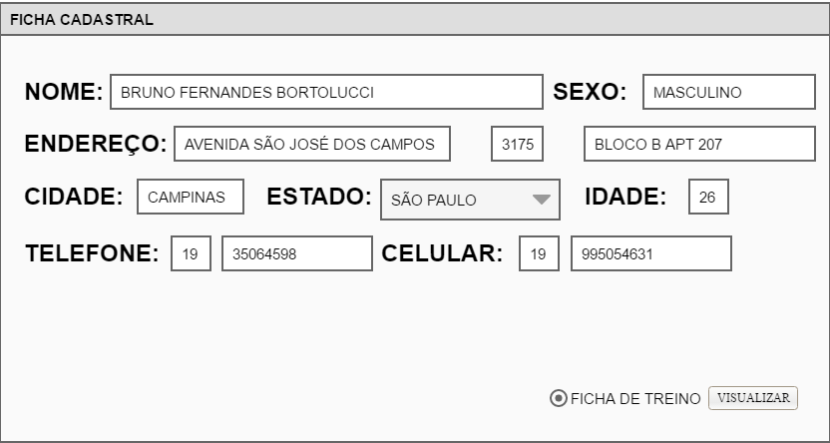

RF001 – Requisito funcional 1
O usuário deve ser capaz de visualizar sua ficha cadastral

Tela 2

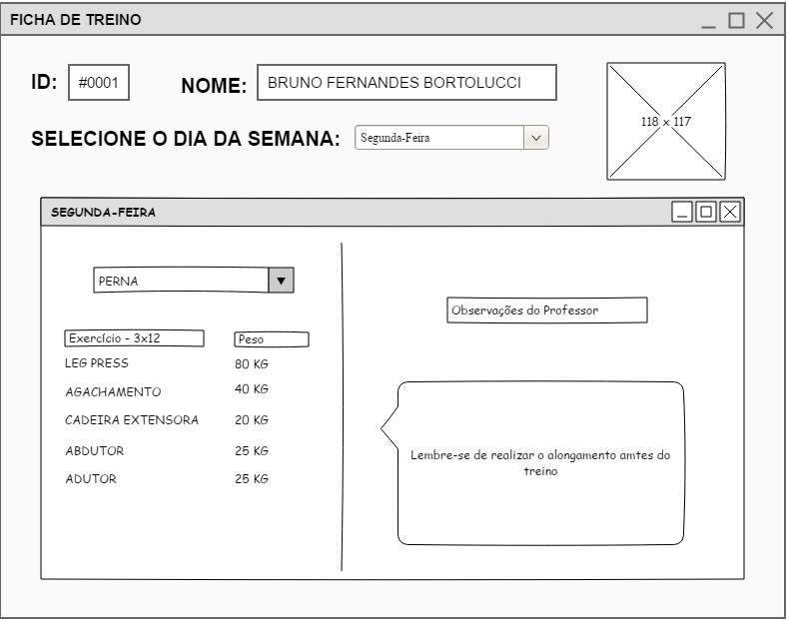

RF002 – Requisito funcional 2
O usuário deve ser capaz de visualizar sua ficha de treino

Tela 3

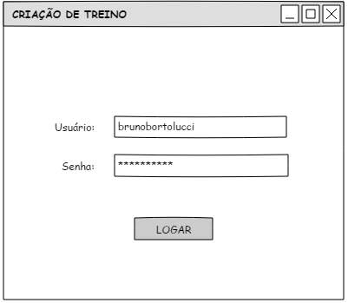

RF008 – Requisito funcional 8
As funcionalidades de criação de treino são acessíveis aos professores, devido ao privilégio no sistema.

Tela 4

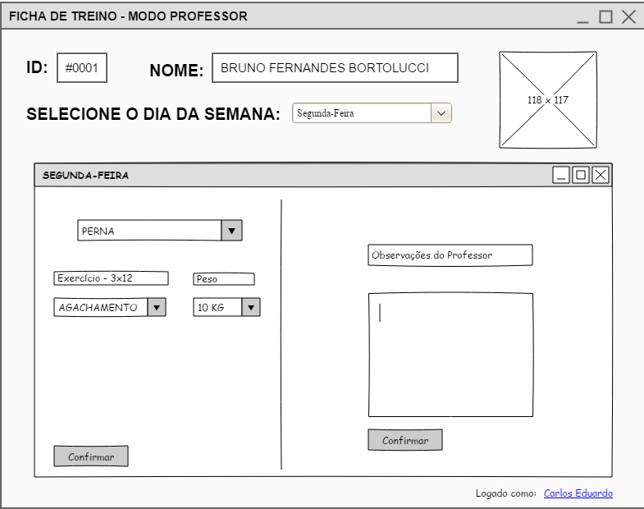

RF005 – Requisito funcional 5
O professor deve ser capaz de criar treinos nas categorias desejadas.

RF009 – Requisito funcional 9
O professor deve ser capaz de modificar o treino.

Tela 5

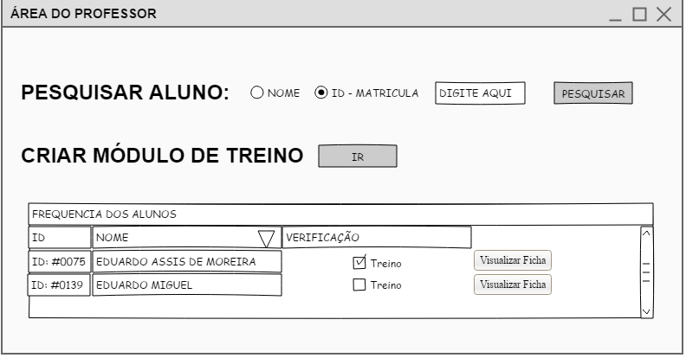

RF006 – Requisito funcional 6
O professor irá acompanhar a frequência dos alunos.

Gerente do Projeto

Nome |  | Cargo
Telefone | Endereço Eletrônico | Lotação

Aprovação

Unidade Demandante | Data | Assinatura
Unidades Envolvidas | Data | Assinatura
Secretário-Geral/Diretor-Geral | Data | Assinatura

- Recebimento

CLIENTE | Data | Assinatura

